КРАТКОСРОЧНЫЙ ПЛАН
Алгебра и начала анализа Урок №14 | 02.10.2014г. | 10 Б ,В класс
Тема : Свойства функции
Основные цели и задачи урока | Формирование умений и навыков определения свойств функций по их графикам.  Развивать практические навыки учащихся работы с графиками; умения применять теоретические знания при выполнении заданий; развивать самостоятельное мышление учащихся;  Прививать целеустремленность, воспитание умений работать в группе, чувства ответственности, взаимопомощи.
Ожидаемые результаты освоения темы | Умеют применять основные свойства функции. Знают понятие обратной функции, умеют исследовать функцию на наличие этих свойств.
Ключевые идеи урока | Функция, область определения и множество значений функции, способы задания, простейшие преобразования графиков функций.
Тип урока | Изучение новой темы
Методы обучения | Наглядный (презентация), словесный (беседа, объяснение), интерактивный, с элементами технологии дифференцированного обучения учащихся
Формы организации учебной деятельности учащихся | фронтальная; групповая; парная; индивидуальная
Используемые интерактивные методы обучения | ИКТ, Case-study (анализ конкретных ситуаций, ситуационный анализ)
Применение модулей | Обучение критическому мышлению; оценивание для обучения и оценивание обучения; использование информационно-коммуникационных технологий в преподавании; обучение талантливых и одаренных детей; преподавание и обучение в соответствии с возрастными особенностями учеников; управление и лидерство в обучении.
Оборудование и материалы | Учебник, Интерактивная доска, эскизы графика функции (заранее изображается на доске или листах)

Ход урок
- Организационный момент. Приветствие. Мотивация
Здравствуйте, ребята. Сегодня мы проводим открытый урок и начать я его хочу словами великого русского математика Пафнутия Львовича Чебышева:
«Сближение теории с практикой даёт самые благотворные результаты, и не одна только практика от этого выигрывает»
Учитель. Все в жизни подчиняется законам бытия:
Энергия вращается, материя жива.
А Пифагор считал, что сущность есть число,
И все, что б ты ни сделал, количеству равно.
А я, скажу вам честно, заметила вчера,
Что жизнь – она из линий как будто создана.
Бежит спортсмен по эллипсу, троллейбус по прямой.
Ракета в космос пущена по орбите круговой.
Ты обогнул газон наш, и вроде по кривой.
Кривая схожа с ветвью гиперболы одной.
Глеб мяч бросает в сетку – не попадет никак.
Параболы он строит – уж в этом он мастак.
Вот мальчики расстались под прямым углом.
Их путь похож на график, где модуль мы берем.
Так что давайте вместе поговорим сейчас
О том, что жизнь – из линий. Ну что же, в добрый час!
Вот и мы должны уметь совмещать теорию с практикой.
Итак, тема урока: «Свойства функций»
Разъяснение формы работы на уроке (класс разделен на группы, в каждой группе есть консультанты, которые заранее проинструктированы по поводу выполнения заданий).
Изучение учебного материала
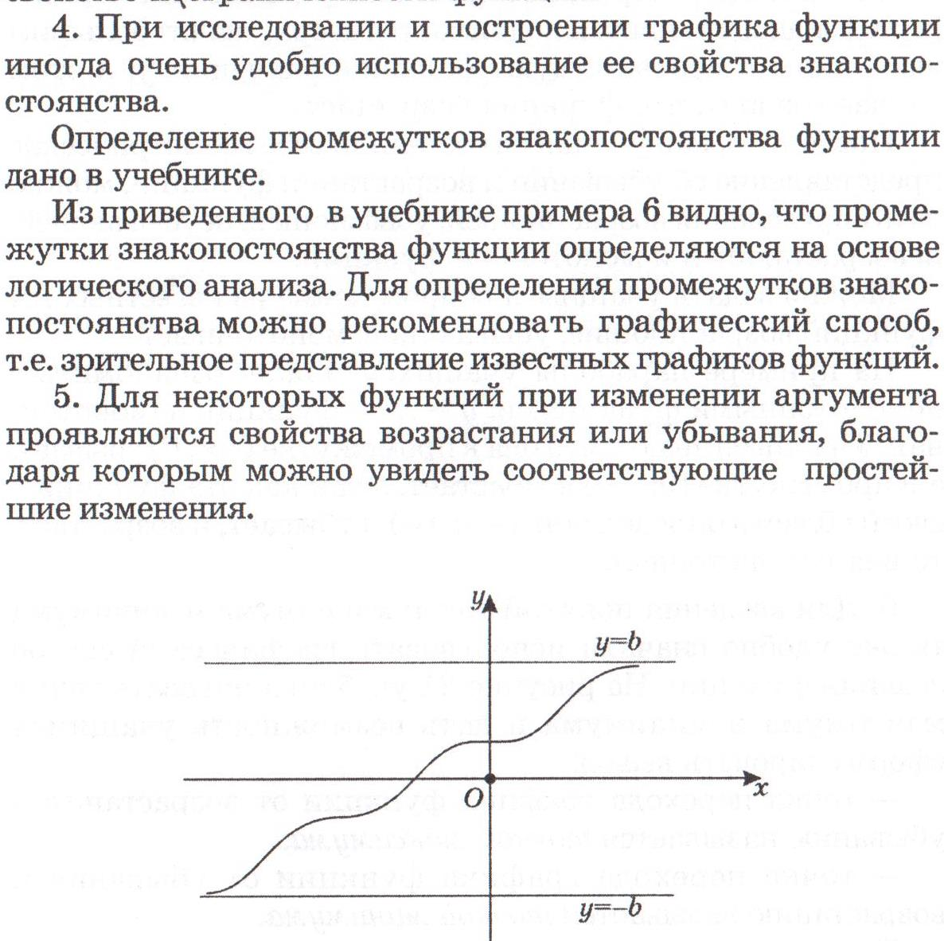
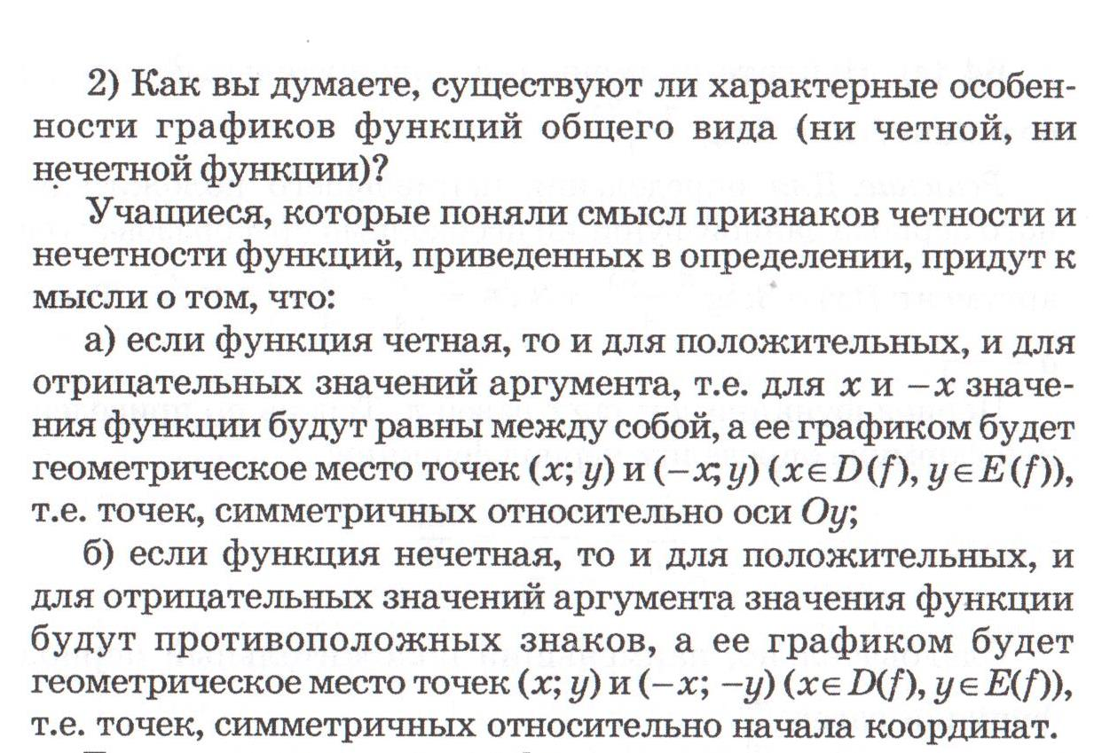
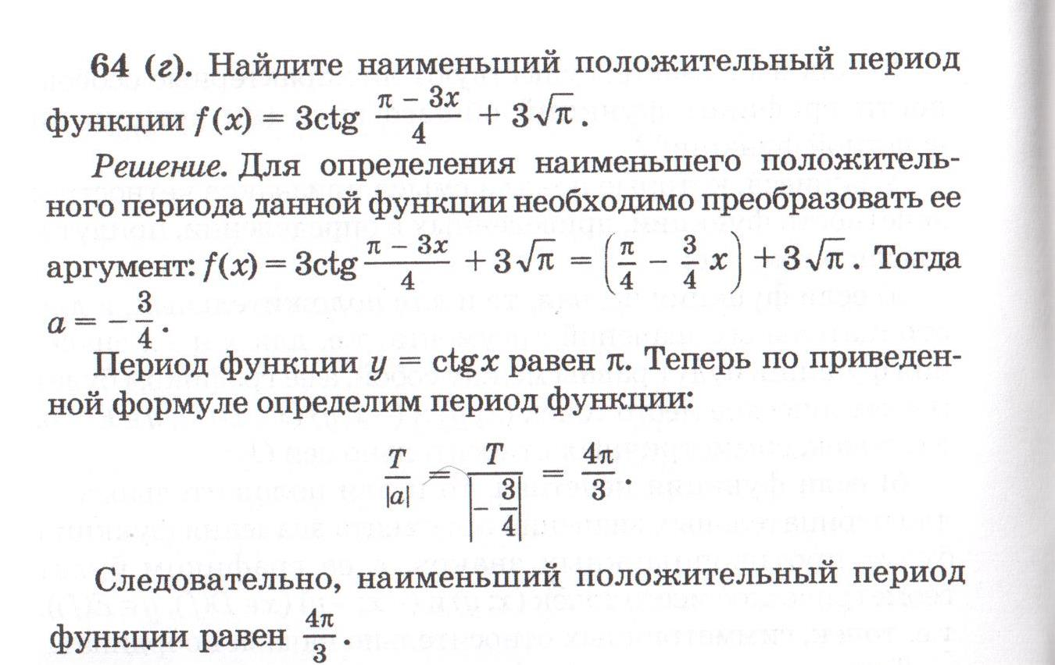
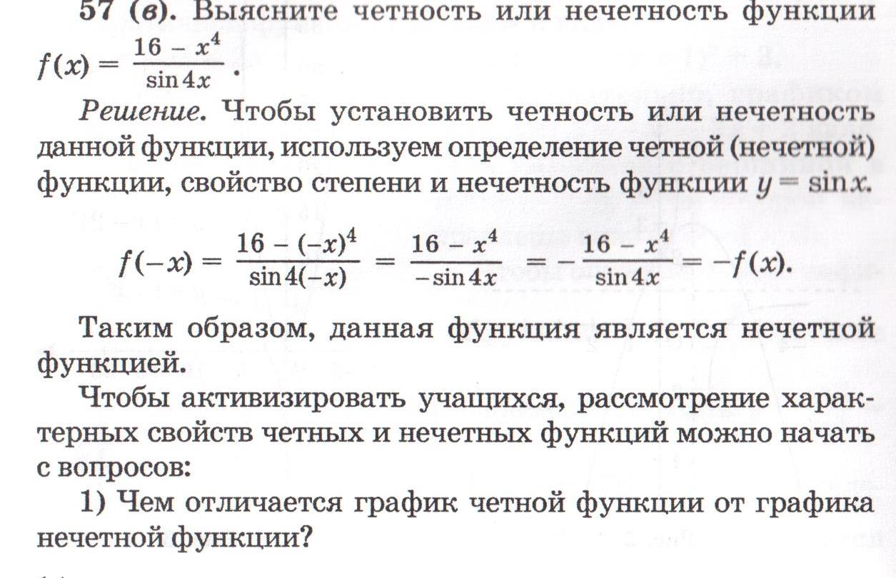
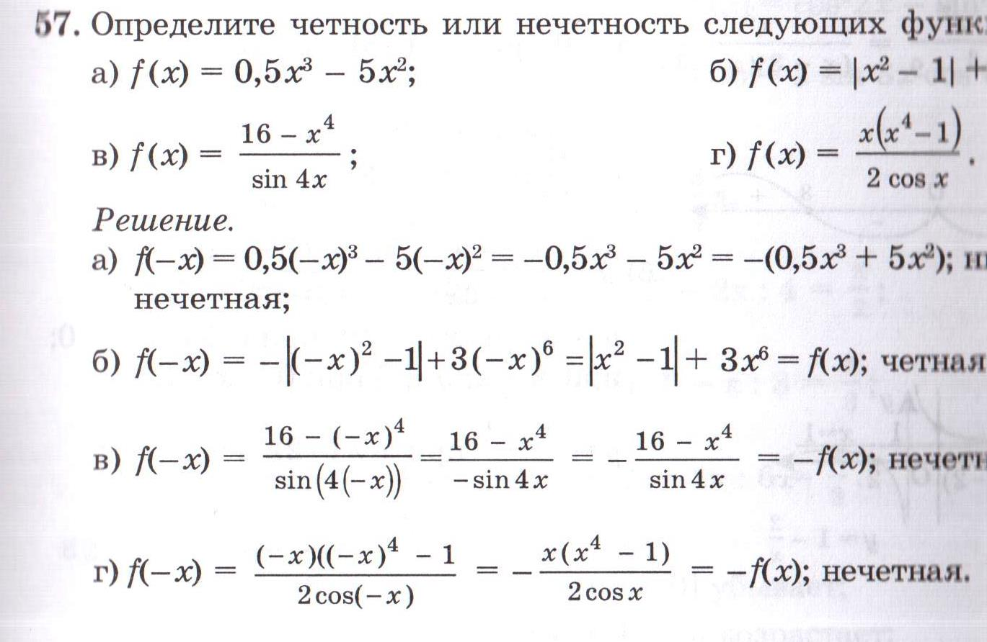
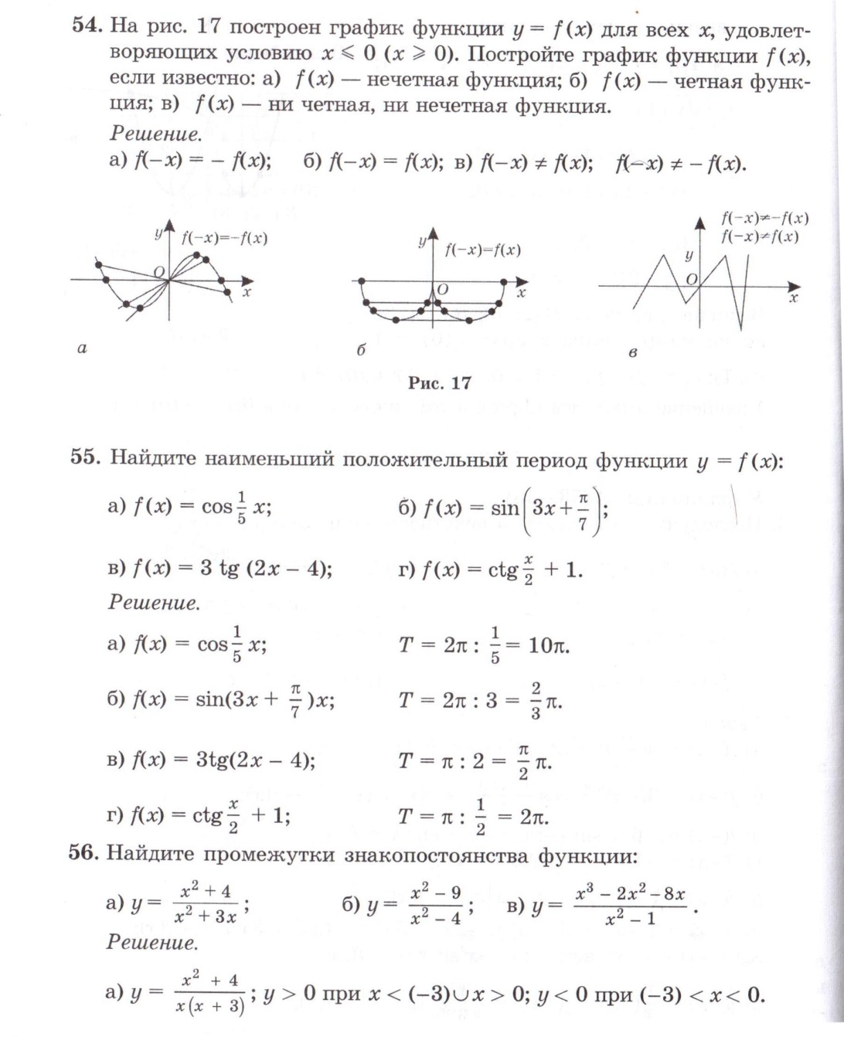
Домашнее задание №58,60
7. Рефлексия. Что дал вам сегодняшний урок? Всё ли на уроке вам было понятно и доступно для выполнения? Было ли вам интересно на уроке? Что вам не понравилось на уроке?
8. Всем спасибо за урок. Вы хорошо потрудились и все получили хорошие оценки. Спасибо!

